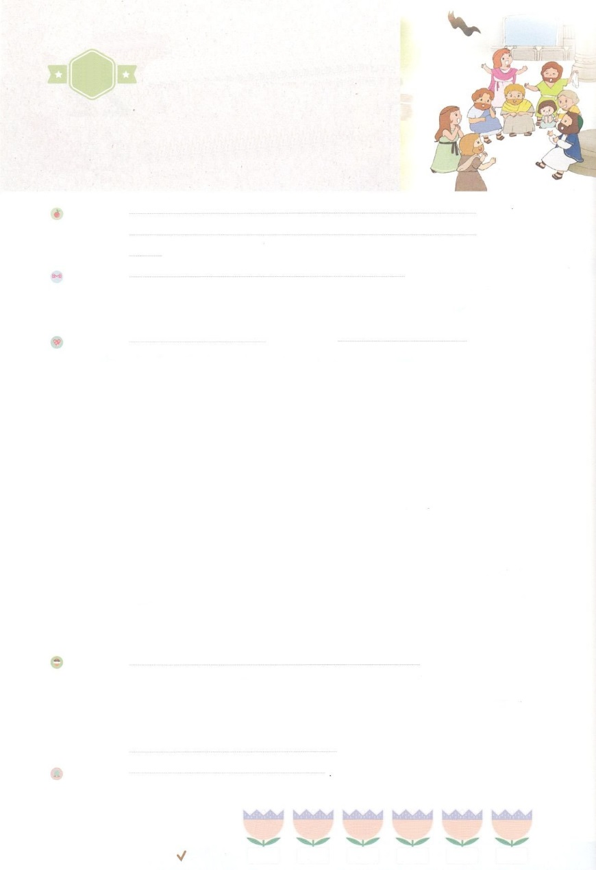

れいはいはさいこうのしゅくふく

まいにち

れいはい

わたしを　あいしてくださる　かみさまに

さいこうの　えいこうを　ささげましょう

すくいの　りゆう

いのり　　　　　　　　　　　　　　　　　　　　　　　　　　　　　　　　　　　　　　　　　　しかいしゃ

しとしんじょう　　　　　　　　　　　　　　　　　　　　　　　　　　　　　　　　　　　　　　みんなで

さんび　　　　　　　　　さんびか425ばん（くらきつみのみちを）イエスさまはわたしのキリスト(2013ねんこどもさんび)

せいしょ　　　　　　　　　　　　　　　　　　　　　　　　　　　　　　　　　　　　　　エペソ4:11～16

**エペソ4:11～16**　むしろ、をもってをり、あらゆるにおいてし、かしらなるキリストにすることができるためなのです。(15)

みことば　　　　　　　　　　　　　すくいの　りゆう　　　　　　　　　　　　　　　　　　しかいしゃ

　エペソは、のアジアで、きなでした。とがしていて、と、もんでいました。しかし、らのは、むしろ、なをもっとくさせていました。らがなしとげたは、らをもっといところでれるようにさせました。まことのではなかったからです。らがっていたことは、まことのではありませんでした。

**をれたのえは、ただキリスト**です。していたしみとつらさは、キリストだけがいやすことができます。どんなでもつことができないサタンも、キリストのでだけ、つことができます。がってくださったイエスがキリストです。

　そのみのにったたちは、**のども、の**です。にえるとはたちのものではありません。たちは、**がんでんでくださったの**です。それぞれのはっていますが、たちのはキリストおひとりです。たちのにあるキリストのりがまるように、んでくださいました。たちをして、**キリストのをらす**をててくださいました。

いのり　　　　　　　　　　　　　　　　　　　　　　　　　　　　　　　　　いっしょに　おおきなこえで

いのりましょう

キリストを　おくってくださった　ちちなるかみさま、ありがとうございます！　きょうかいの　かしらである　しゅを　ほめたたえます。　わたしを　とおして　キリストの　かおりが　ひろがっていきますように。　キリストの　ひかりが　てらしますように。　のこっている　かみのこどもが　かえってくることが　できますように。イエス・キリストの　おなまえに　よって　おいのりします。　アーメン

しゅのいのり　　　　　　　　　　　　　　　　　　いっしょに　しゅのいのりを　いのって　れいはいを　おえましょう

フォーラム　　　　　　　　　　　　　　　　　　きょうの　みことばを　きいて　パパとママと　はなしを　しましょう

　　　　　　　　　　　 23日　　　　 24日　　　　 25日　　　　26日　　　　 27日　　　　 28日

　　　　　　　　　　　まいにち

　　　　　　　　　　　　　　チェックしよう 　げつよう　　　かよう　　　　すいよう　　 もくよう　 　きんよう　　　どよう

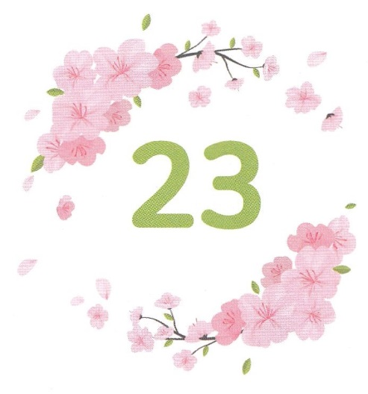

みことば　あんしょう

１３３とは、みことばを　１にち　３かい　３かいずつ　よめば

　　　　　　いっしゅうかんに　おぼえることが　できるという　いみです。

あまくて　ふしぎな　かみさまの　みことばを　まいにち　よみましょう。

よく　みえる　ところに　はっておいて　いっしゅうかん

くりかえし　よんで　みことばを　おぼえましょう

あま～い

１３３

げつようび

むしろ、あいを　もって　しんりを　かたり、

あらゆる　てんに　おいて　せいちょうし、

かしらなる　キリストに　たっすることが

できるためなのです。

キリストによって、からだ　ぜんたいは、

ひとつひとつの　ぶぶんが

その　りきりょうに　ふさわしく

はたらく　ちからにより、また、

そなえられた　あらゆる　むすびめに　よって、

しっかりと　くみあわされ、むすびあわされ、

せいちょうして、あいのうちに

たてられるのです。

エペソ4しょう15～16せつの　みことば

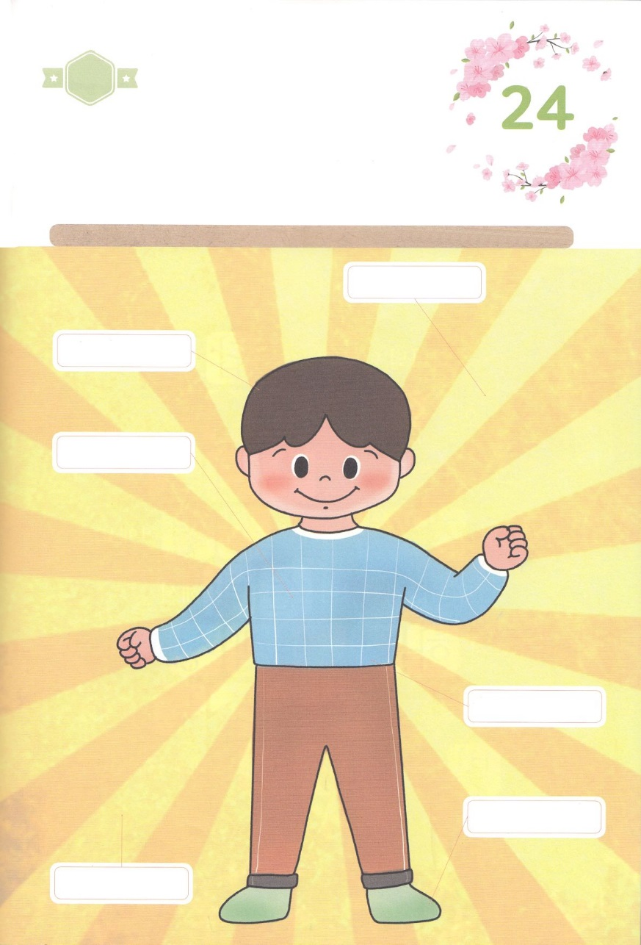

きりはりしよう

**ふくいんの　そなえ**

**しんこうの　おおだて**

**しんりの　おび**

**せいぎの　むねあて**

**みことばの　つるぎ**

**すくいの　かぶと**

かようび

きって　はりましょう

さいしょの　ひと　アダムと　エバを　ゆうわくして　つみに　おちいる

ように　させた　サタンは　いまも　ひとびとが　かみさまに　あえない

ように　ふくいんを　ふせいで　じゃまを　しています。　まことの

すくいぬしで　ただ　ひとつだけの　こたえである　イエス・キリストだけが

サタンの　けんいを　うちこわすことが　できます。　ふくいんで　ぶそうする

かみさまの　すべての　ぶぐを　きりぬいて　はりましょう。

ちょき　ちょき

　じゅんびする　もの：　はさみ　のり　つぎのページ

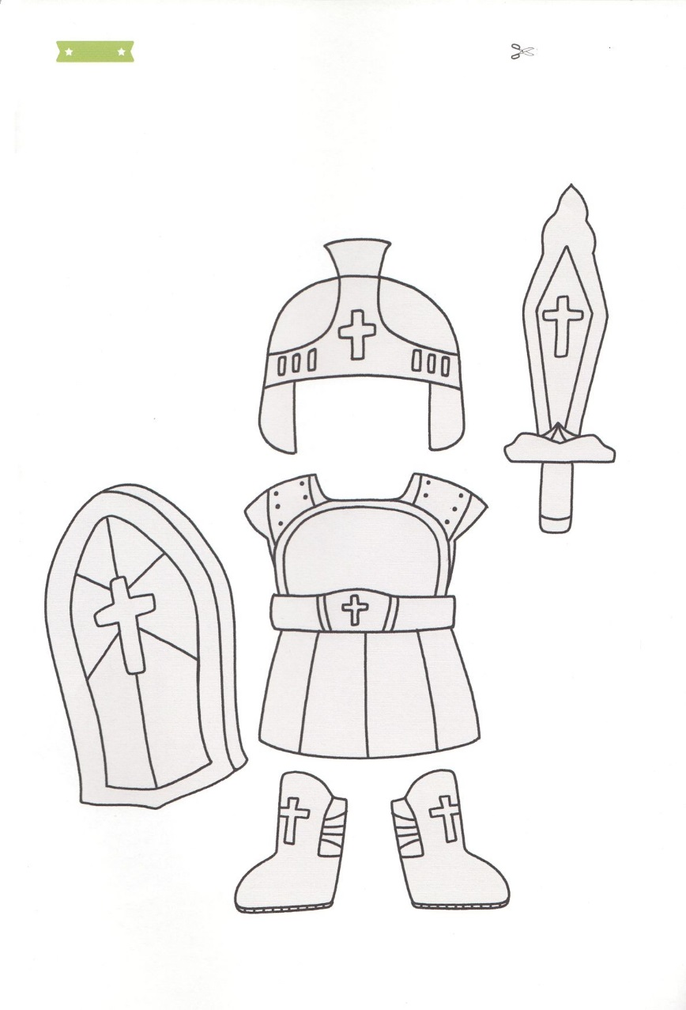

ふろく　　　　　　　　　　　　　　　　　　　　　　はさみで　きりましょう

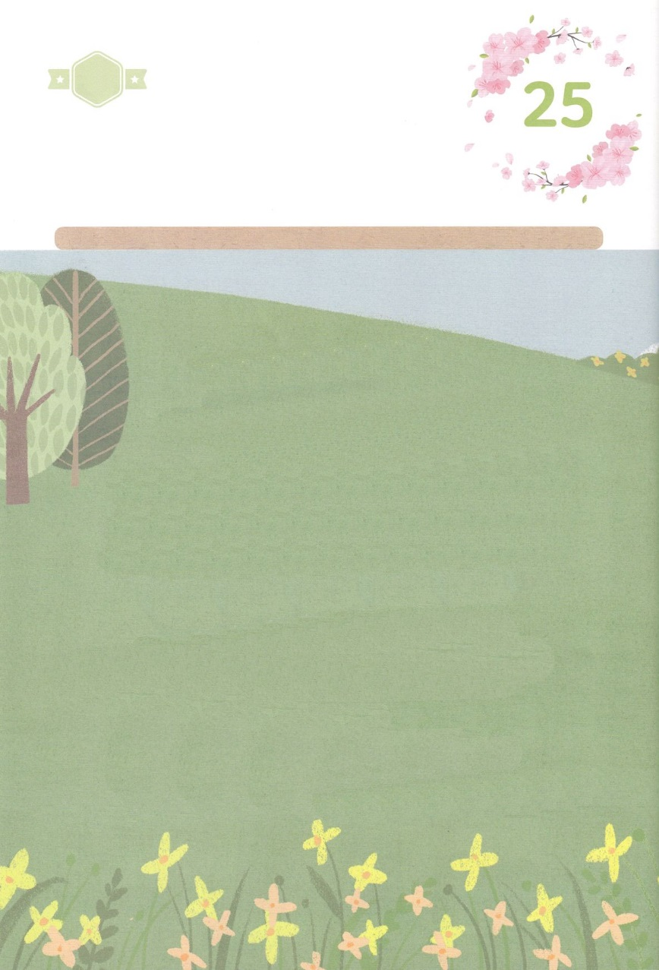

かみさまを　はなれた　もんだいの　こたえは、

ただ　キリストです。

その　めぐみの　なかに　はいった

わたしたちは、かみのこども、

かみさまの　しんでんです。

わたしたちは、かみさまが　えらんで

よんでくださった　かみさまの　たみです。

わたしたちを　とおして、キリストの　ひかりを

てらす　きょうかいを　たててくださいました。

すいようび

はーい！

わたしです！

かくしんさがし

かくしんの　ないようを　こころに　きざみましょう

きょうも　パパとママと　いっしょに　れいはいしましょう。

きょうの　みことばで　じゅうような　たんごを　もういちど

かんがえてみましょう。

したの　ないようを　よんで　じゅうような　たんごを　なぞって

かきましょう

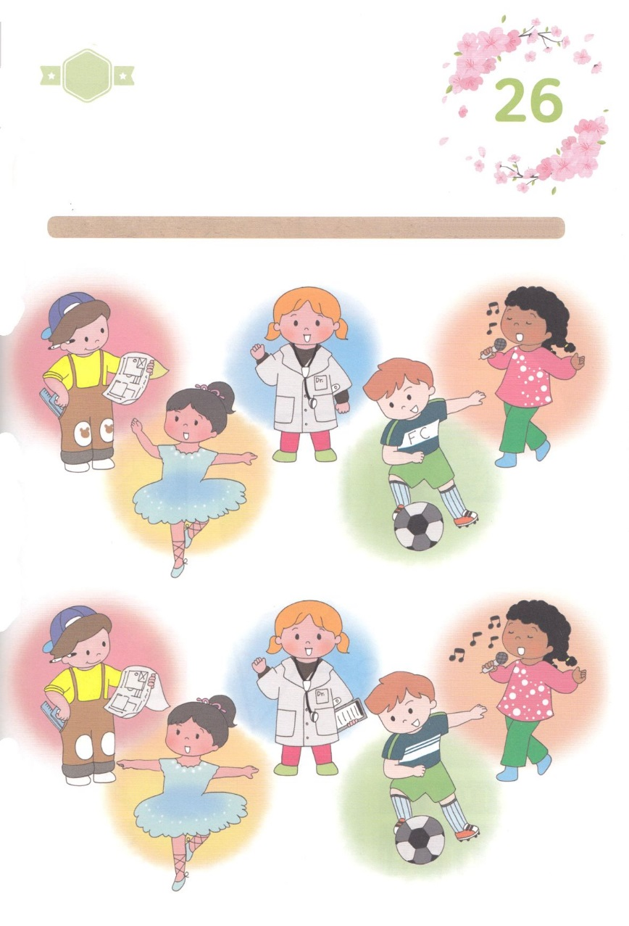

かくれている　えを　みつけたり　きれいに　いろを

ぬったり　しましょう

わたしたちの　すがたが　ちがうように　かんがえや　とくいなこと

すきな　ことも　みんな　ちがいます。このように　いろいろ　ちがう

わたしたちを　そうぞうしてくださった　かみさまは　イエス・キリスト

によって　みんなが　ひとつと　なるように　してくださり、　それぞれに

ちがう　タラントを　くださって　イエスさまが　かしらである

きょうかいに　つかえるように　してくださっています。　わたしには

どんな　ことが　あたえられているのかを　かんがえながら　したの　２つの

えの　ちがうところを　みつけましょう。

　　　　　　　　　　　　　　　　　　　　　　　　　　　　　　　ちがうところ　│　７つ

さがして　いろをぬろう

どこ？

もくようび

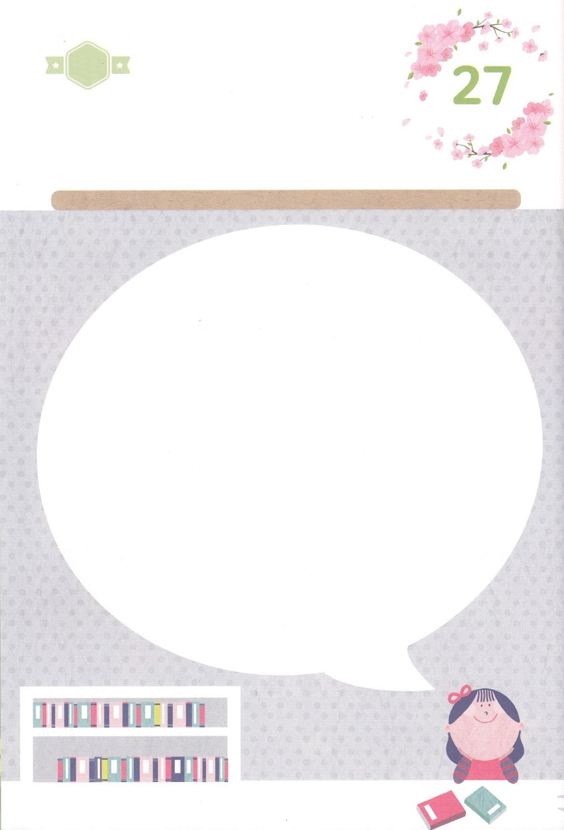

ひょうげんしよう

パパとママと　いっしょに　おはなしして

かみさまが　よろこばれる　かんがえ　ことば　こうどうを

えで　ひょうげんしましょう。

イエスさまは　でしたちを　よばれた　とき　おかねが　いっぱい

あったり　りっぱだったり　イケメンや　びじんを　えらばれたのでは

ありません。　イエスさまは　たりないところが　あるけれど

かみさまと　たましいを　あいする　ひとを　でしとして　たてて

もちいて　くださいました。　わたしは　かみさまに　どのように

もちいられたいですか。　イエスさまの　でしに　なるには　どのように

しますか。　パパとママと　はなしを　して　えか　じで　ひょうげんしましょう。

ひそひそ

きんようび

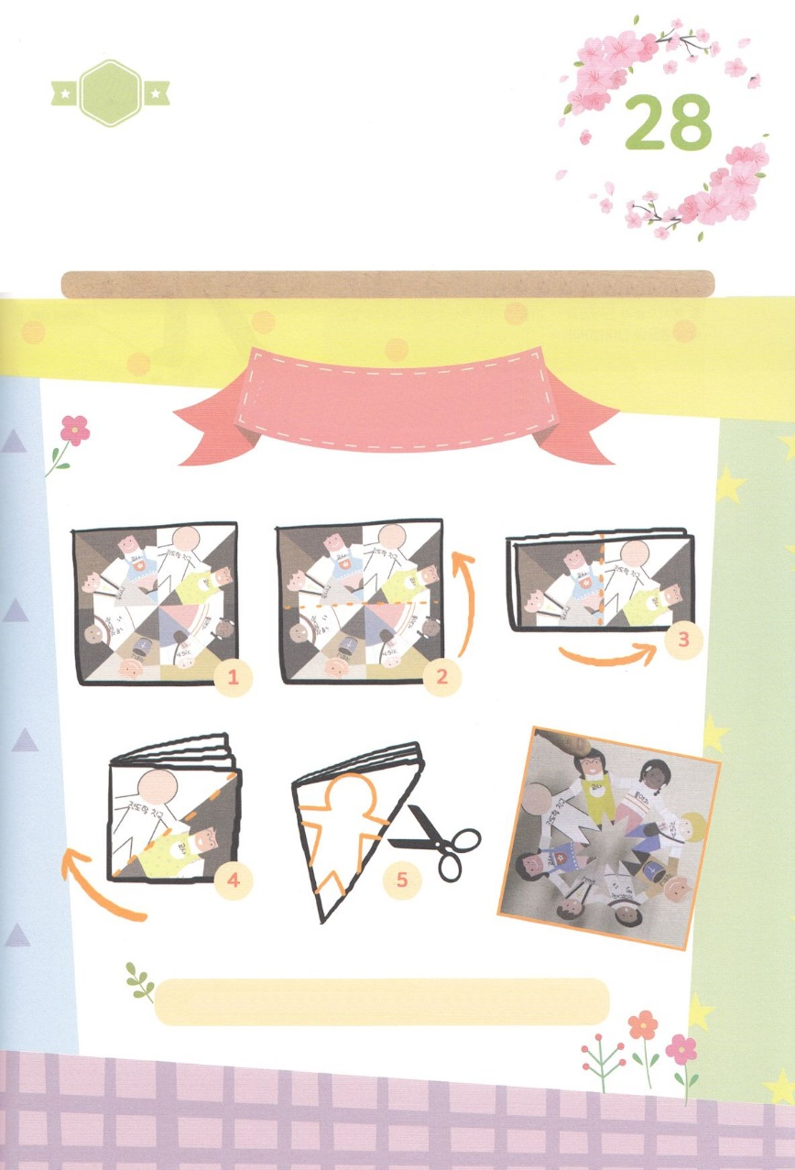

ワーク

たのしい　ワークをして　いっしゅうかんの　みことばを

こころに　きざみましょう

キリストに　あって　わたしたちは　すべて　つながって　います。

おたがいに　あいして　みちびいて　あげて　イエスさまが　たてられた

きょうかいを　しっかりと　つよく　していきましょう。　わたしたちの

きょうかいが　かみさまが　いちばん　よろこばれる　でんどうと　せんきょうを

する　きょうかいに　なるように　いのりましょう。したの　じゅんじょに　したがって

きりえを　して　きょうかいの　なかに　たてられた　かみさまが　もちいられる

はたらきびとは　だれと　だれなのか　いっしょに　みてみましょう。

じゅんびするもの│はさみ、のり、つぎのページ

かみさまが　もちいられる

はたらきびと

１～４ばんまで　おってから　５ばんの　かたちに　そって　きりましょう

パッパ

パッパ

どようび

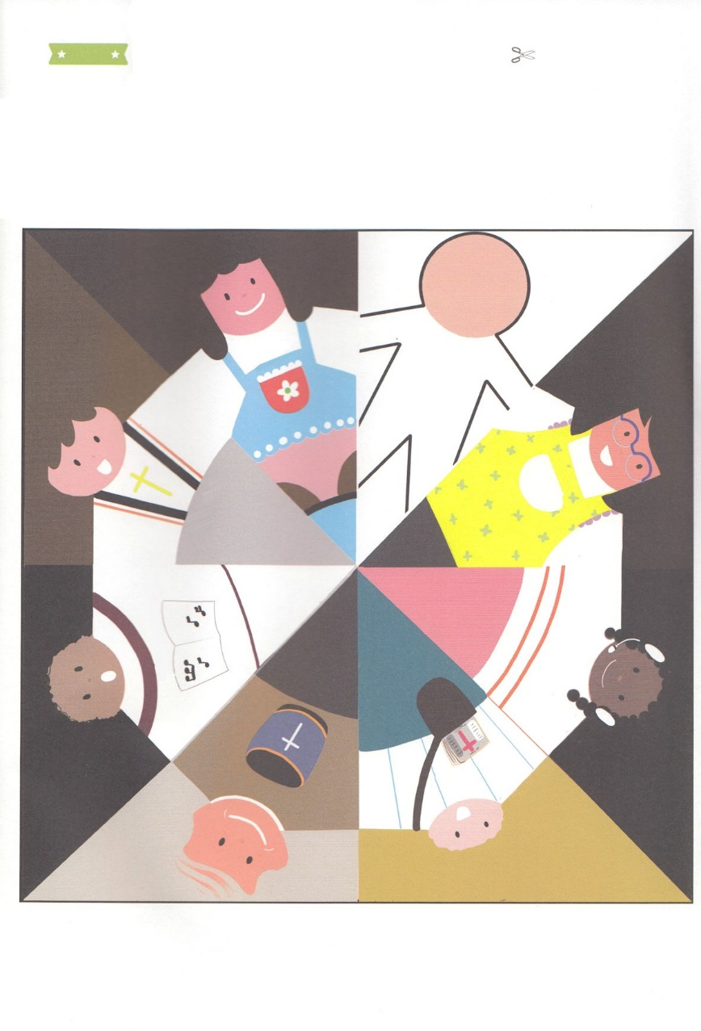

ふろく　　　　　　　　　　　　　　　　　　　　　　　　　　はさみで　きりましょう

ちょうろう

でんどうしゃ

つうやくしゃ

きょうかいがっこうの

せんせい

でんどうする

ともだち

せいかたい

メンバー

ぼくし

せんせい

きょうかいがっこうの

せんせい